**LAPORAN AKHIR PRAKTIKUM**

|  |  |
| --- | --- |
| Mata Praktikum | : Struktur Data |
| Kelas | : 2IA22 |
| Praktikum Ke- | : 2 |
| Tanggal | : 28 Oktober 2023 |
| Materi | : Pointer |
| NPM | : 51422041 |
| Nama | : Muhammad Faris Rasyid R |
| Ketua Asisten | : Muhammad Imam Prasetyo |
| Nama Asisten | : |
| Paraf Asisten | : |
| Jumlah Lembar | : 5 Lembar |



# LABORATORIUM TEKNIK INFORMATIKA

UNIVERSITAS GUNADARMA

2023

**LISTING**

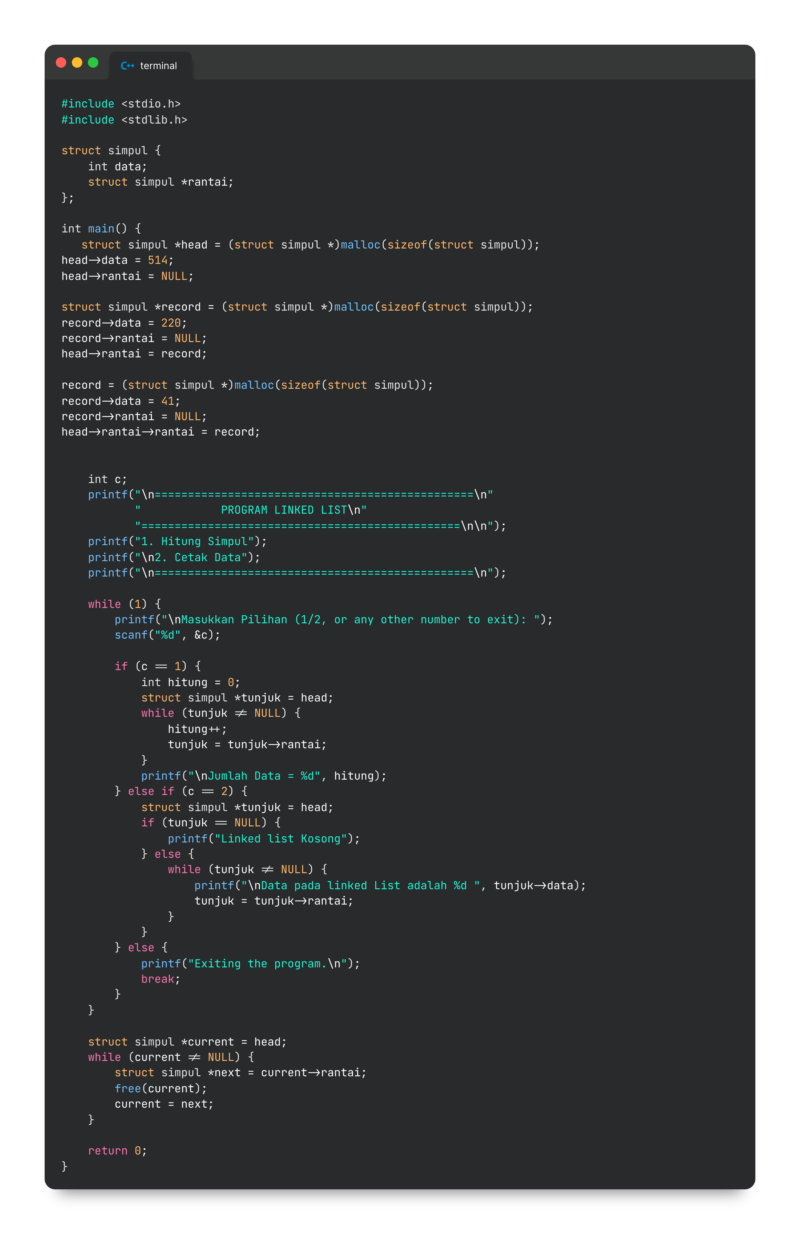

**LOGIKA**

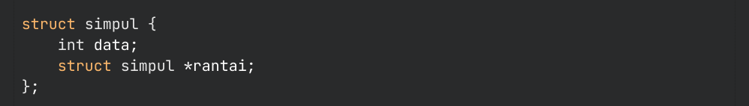

mendefinisikan struktur `simpul` yang memiliki dua anggota. `int data` digunakan untuk menyimpan data dalam simpul, dan `struct simpul *rantai` adalah pointer yang menunjuk ke simpul berikutnya dalam linked list.



langkah pertama dalam membuat linked list. Kode ini mengalokasikan memori untuk simpul pertama (head) menggunakan `malloc`, menginisialisasi data ke 514, dan mengatur pointer `rantai` menjadi `NULL` karena saat ini hanya ada satu simpul dalam linked list.

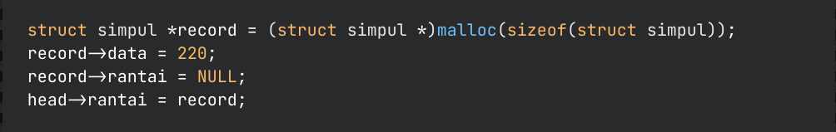

Kemudian, kita membuat simpul kedua (record), mengalokasikan memori, menginisialisasi datanya, dan mengatur simpul pertama (head) untuk menunjuk ke simpul kedua (record) melalui pointer `rantai`.

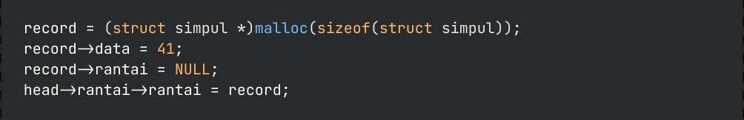

Langkah yang sama diulangi untuk membuat simpul ketiga dan menghubungkannya ke simpul kedua.

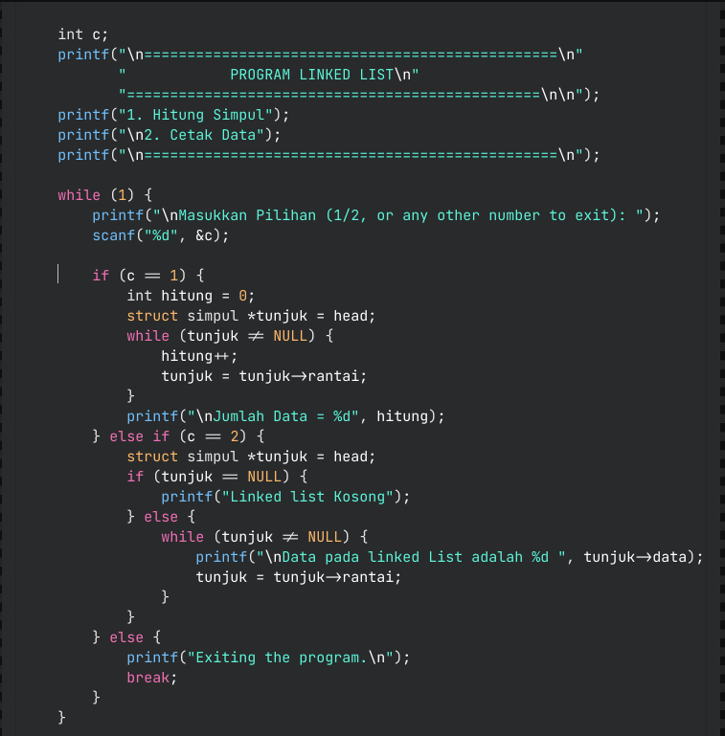

Program meminta pengguna memasukkan pilihan (1 untuk menghitung simpul, 2 untuk mencetak data, atau angka lain untuk keluar) dan menyimpannya dalam variabel `c`.Di dalam loop, program memeriksa pilihan yang dimasukkan oleh pengguna dan menjalankan implementasi sesuai pilihan tersebut.

**OUTPUT**

